Choix Matériel Protection( disjoncteur pour la pompe et les lampes) et Commande ( Contacteur)
Pour protéger les différents appareils électriques, les constructeurs ont créé des disjoncteurs ayant des courbes de déclenchement différentes.
Il existe 3 types de courbes
-courbe C ( usage général, C =Commun) : éclairage, chauffage, les appareils électroménagers…
-courbe D ( D = démarrage) : les moteurs électriques , PAC si pas option Inverter ( variateur de fréquence)
-Courbe B ( seuil bas ) : pour les groupes électrogènes
https://download.schneider-electric.com/files?p_Reference=B6%20-%20Disjoncteurs_FR&p_EnDocType=Catalog&p_File_Id=9423060113&p_File_Name=B6%20-%20Disjoncteurs_FR%20(web).pdf
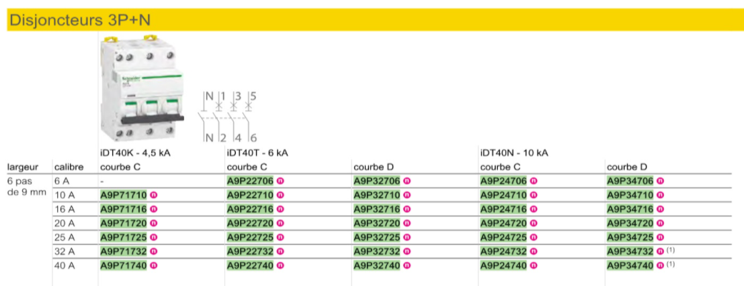
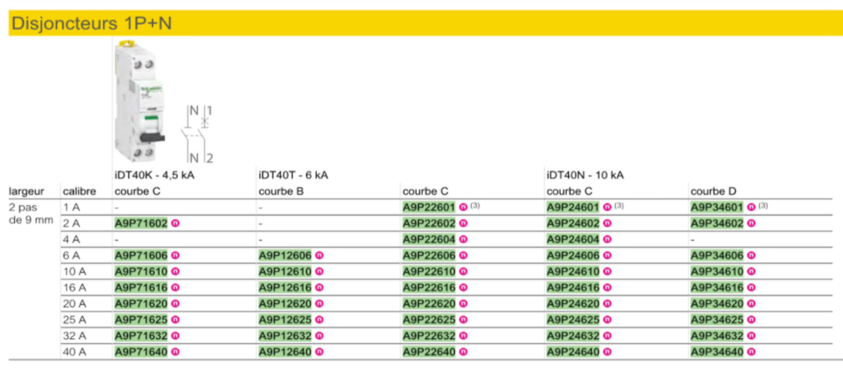

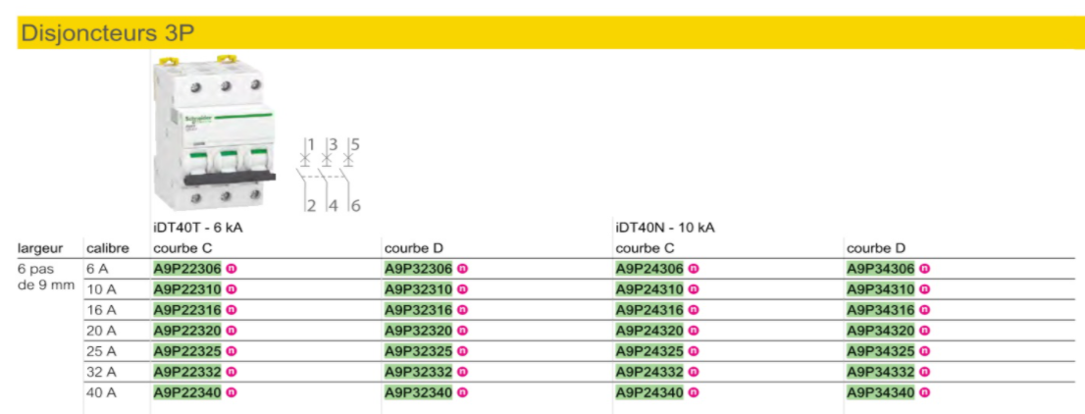
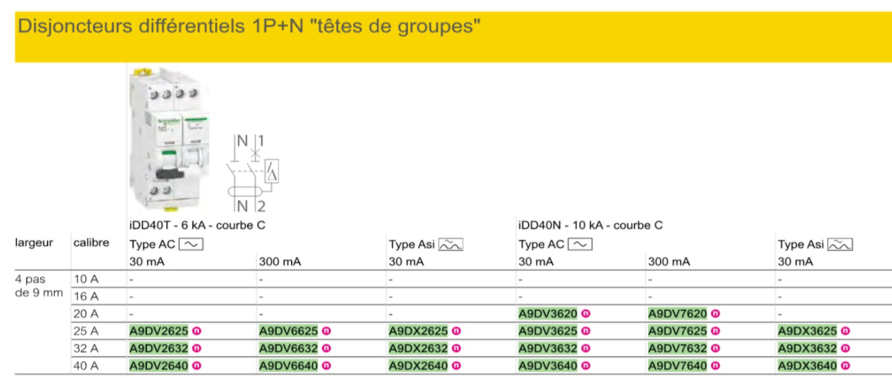
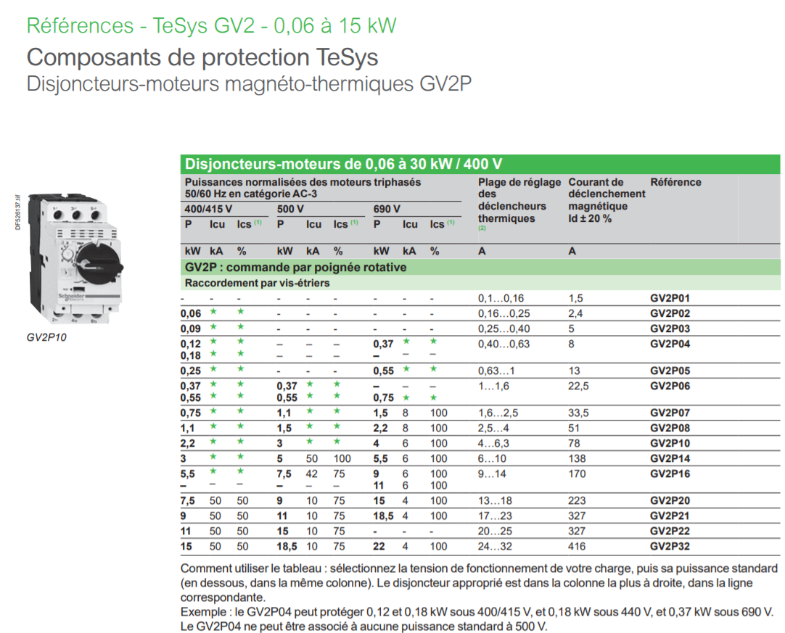
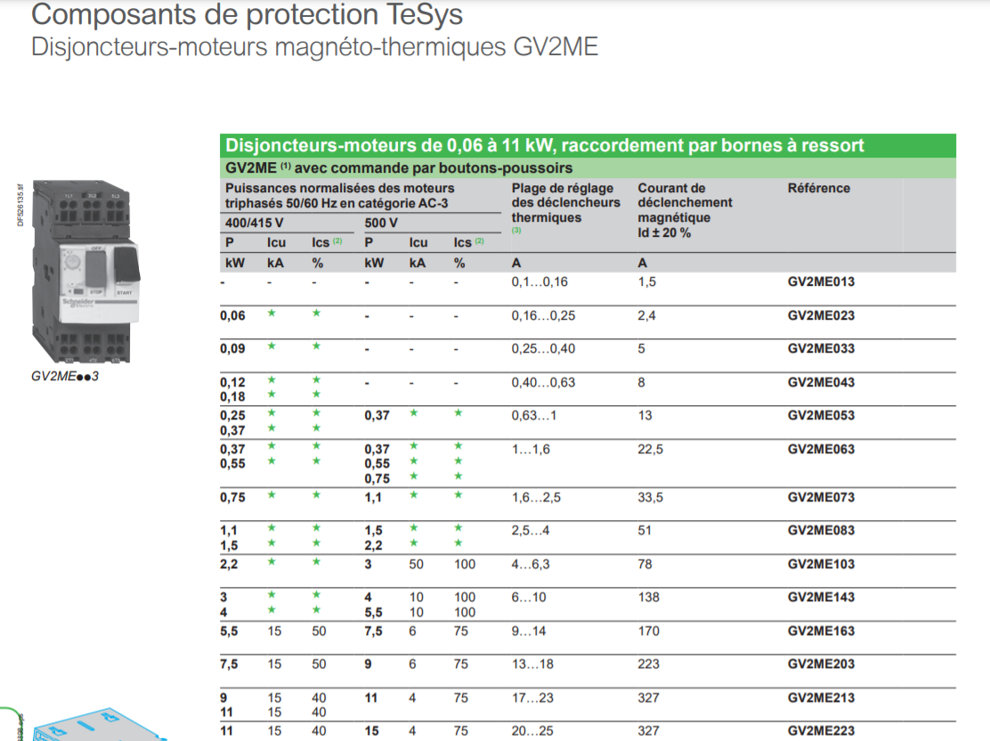

Choix des contacteurs
https://download.schneider-electric.com/files?p_enDocType=Brochure&p_File_Name=B8+-+Contacteurs_FR+%2528web%2529.pdf&p_Doc_Ref=b8-contacteurs-fr
Catégories d'emploi pour contacteurs selon IEC 947-4 Les catégories d'emploi normalisées fixent les valeurs de courant que le contacteur doit établir ou couper.
Emploi en courant alternatif Catégorie AC-1 Elle s'applique à tous les appareils d'utilisation à courant alternatif (récepteurs), dont le facteur de puissance est au moins égal à 0,95 (cos ϕ u 0,95). Exemples d'utilisation : chauffage, distribution.
Catégorie AC-2 Cette catégorie régit le démarrage, le freinage en contre-courant ainsi que la marche par "à-coups" des moteurs à bagues. A la fermeture, le contacteur établit le courant de démarrage, voisin de 2,5 fois le courant nominal du moteur. A l'ouverture, il doit couper le courant de démarrage, sous une tension au plus égale à la tension du réseau
Catégorie AC-3 Elle concerne les moteurs à cage dont la coupure s'effectue moteur lancé. A la fermeture, le contacteur établit le courant de démarrage qui est de 5 à 7 fois le courant nominal du moteur. A l'ouverture, le contacteur coupe le courant nominal absorbé par le moteur, à cet instant, la tension aux bornes de ses pôles est de l'ordre de 20 % de la tension du réseau. La coupure reste facile. Exemples d'utilisation : tous moteurs à cage courants : ascenseurs, escaliers roulants, bandes transporteuses, élévateurs à godets, compresseurs, pompes, malaxeurs, climatiseurs, etc.

Catégories AC-4 Ces catégories concernent les applications avec freinage en contre-courant et marche par "à-coups" avec des moteurs à cage ou à bagues. Le contacteur se ferme sous une pointe de courant qui peut atteindre 5 à 7 fois le courant nominal du moteur. Lorsqu'il s'ouvre, il coupe ce même courant sous une tension d'autant plus importante que la vitesse du moteur est faible. Cette tension peut être égale à celle du réseau. La coupure est sévère. Exemples d'utilisation : machines d'imprimerie, à tréfiler, levage, métallurgie.
